ФЕДЕРАЛЬНОЕ АГЕНТСТВО СВЯЗИ

**Федеральное государственное бюджетное образовательное**

**учреждение высшего образования**

**«Санкт-Петербургский государственный университет телекоммуникаций**

**им. проф. М. А. Бонч-Бруевича»**

**_____________________________________________________________________________**

Факультет ИКСС

Кафедра электроники и схемотехники

# Задача №2.2

**Расчет биполярного усилительного каскада на биполярном транзисторе**

Выполнил: Громов А.А. гр. ИКТ-801______________

Проверила: Бочаров Е.И. ______________

Санкт-Петербург

2020

**Дано:** Схема усилительного каскада на биполярном транзисторе,

включенном по схеме ОЭ. Значения элементов схемы, параметры входного сигнала и нагрузки, а также масштабные коэффициенты *N* и *M* приведены в таблице исходных данных. Внутреннее сопротивление генератора и масштабный коэффициент *L* для всех вариантов равны *RГ* =10 кОм и *L*=4.

**Требуется**: провести аналитический расчет усилительного каскада на основе малосигнальной схемы замещения транзистора и определить его основные параметры.

**Исходные данные (вариант 6):**

|  |  |  |  |  |  |  |  |  |
| --- | --- | --- | --- | --- | --- | --- | --- | --- |
| **№ вар** | **Элементы схемы** | | | | | **Масштабные коэффициенты** | | **Номера решаемых задач** |
| *ЕК*  В | *RК* кОм | *RБ*  кОм | *RН* кОм | *ЕГМ* В | *N* | *M* |
| 6 | 20 | 1,0 | 111,1 | 0,4 | 0,90 | 4 | 45 | 2.2 |

**Схема устройства:**

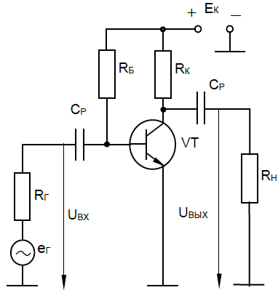

Схема усилительного каскада на биполярном транзисторе,

включенном по схеме ОЭ.

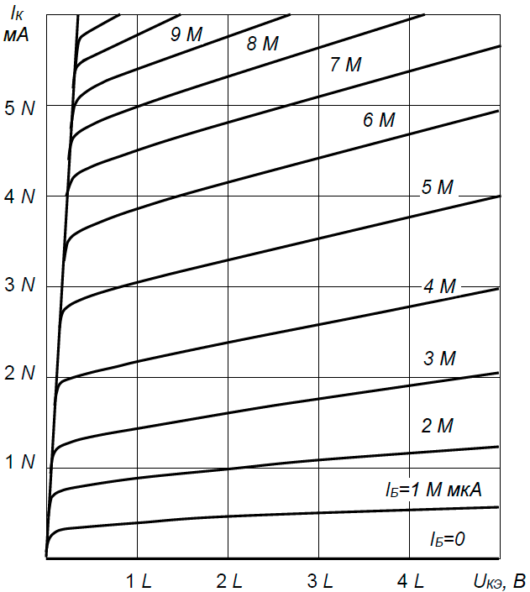**Характеристики биполярного транзистора**:

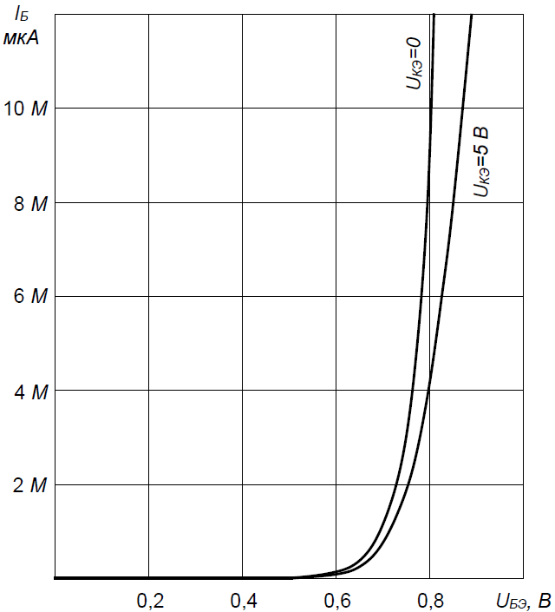

Рис. 2. Входные характеристики биполярного транзистора.

Рис. 3. Выходные характеристики биполярного транзистора.

**Ход выполнения работы**

Пункт 1

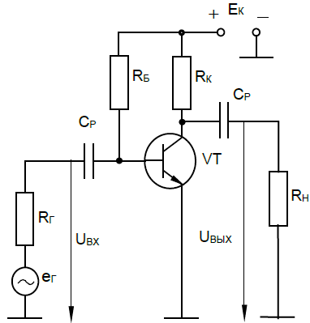RБ – резистор задающий постоянные составляющие токов транзистора;

RН – сопротивление нагрузки;

RГ – Внутреннее сопротивление генератора;

RК – резистор задающий постоянные напряжения на электродах транзистора;

CР1, CР2 – разделительные конденсаторы;

VT – биполярный транзистор ;

ег – Генератор напряжения.

Схема усилительного каскада на биполярном транзисторе,

включенном по схеме ОЭ.

Пункт 2

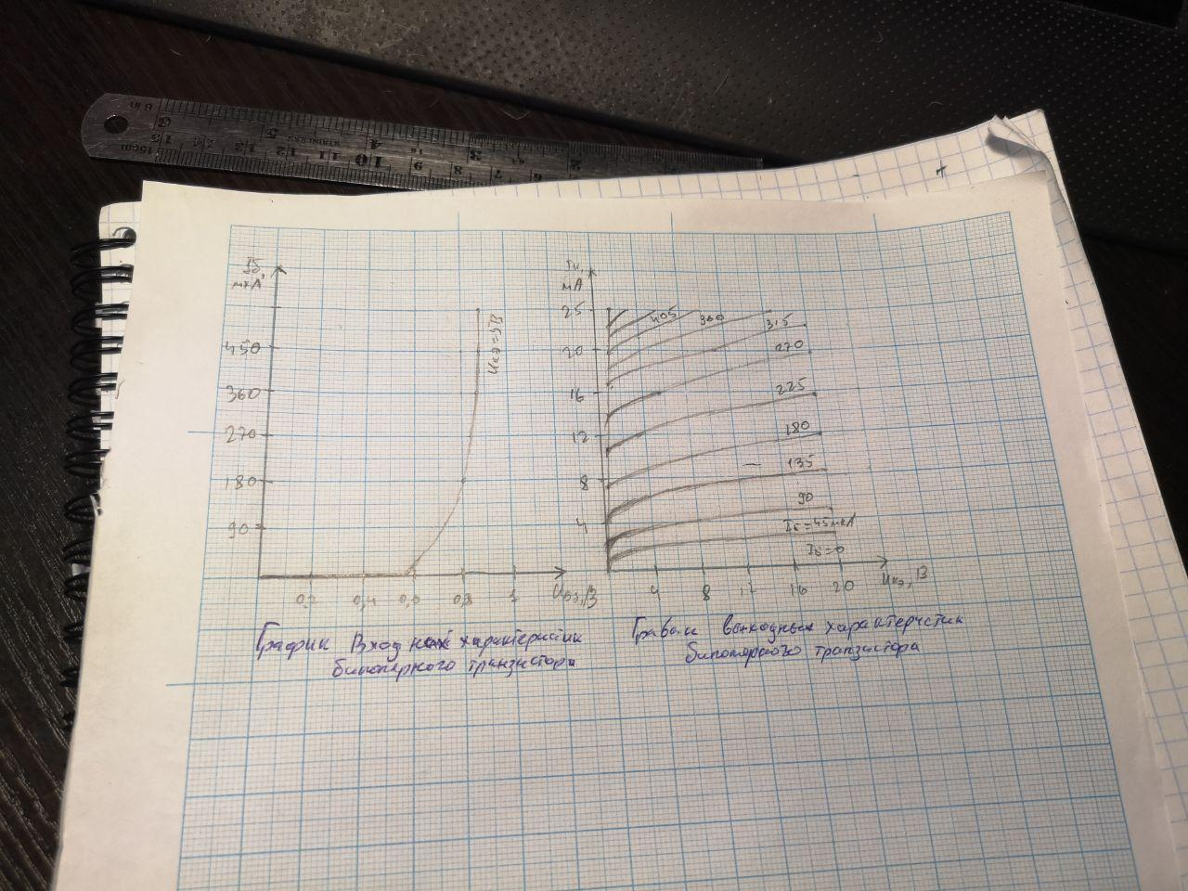

Пункт 3

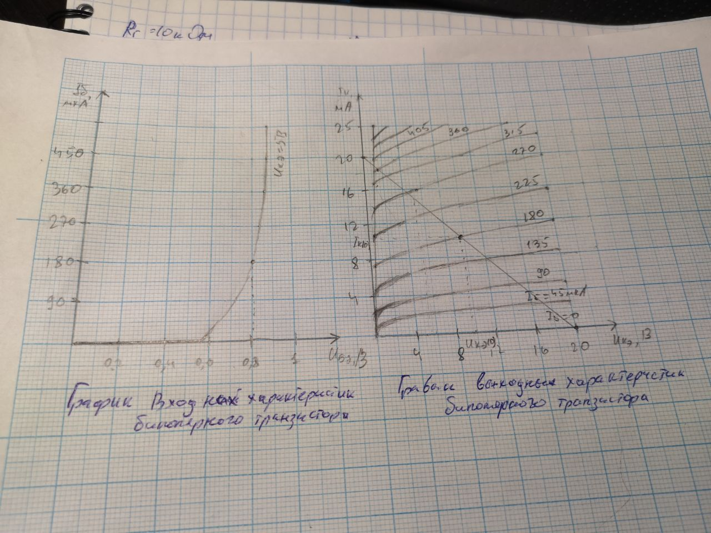

А

UКЭ(0) = 10В

IК(0) = 10мА

P0 = Iк(0)ЕК = 10*10-3 *20 = 0,2Вт

UБЭ(0) = 0,8В

А – Рабочая точка транзистора

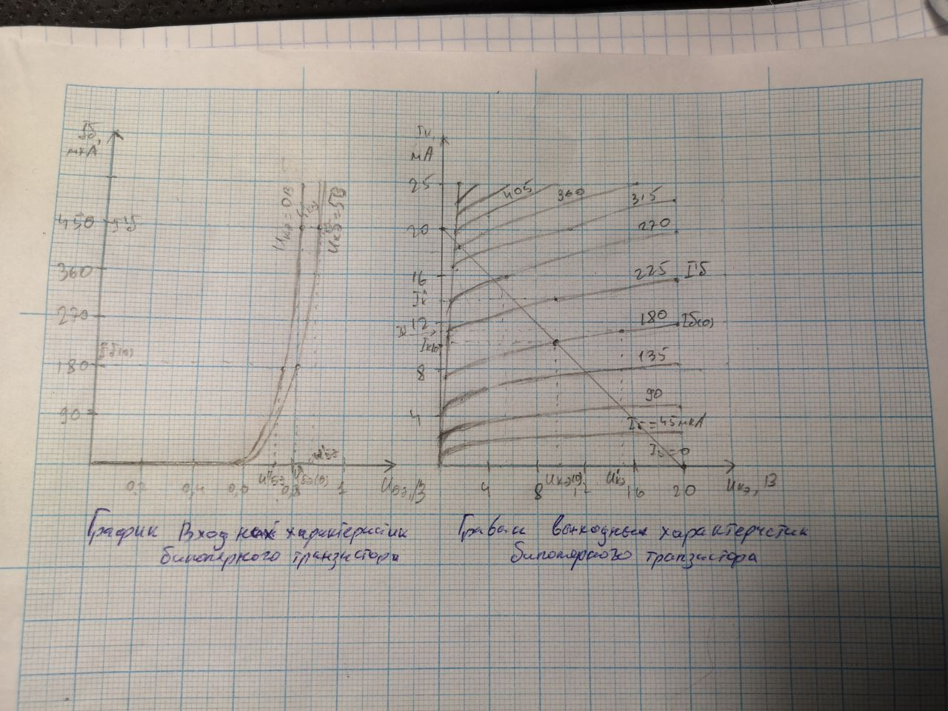Пункт 4

${I'}_{к}$ = 11мА

${I''}_{к}$ = 14мА

${U'}_{кэ}$ = 15В

${I'}_{Б1}$ = 225мкА

${I'}_{Б2}=450$ мкА

$I_{Б}\left(0\right)= \frac{Е_{К}}{R_{Б}}$ = 180мкА

${U'}_{БЭ}=0,88$ В

$$h_{22}=\frac{∆i_{к1}}{∆u_{кэ}}=\frac{{10}^{-3}}{5}=0,0002$$

$∆i_{к1}={I'}_{к}-I_{к}\left(0\right)=11-10=1$ мА

$∆U_{кэ}={U'}_{кэ}-U_{кэ}\left(0\right)=15-10=5$ В

$$h_{21}=\frac{∆i_{к2}}{∆i_{Б}}=\frac{{4*10}^{-3}}{45*{10}^{-6}}=88.8$$

$∆i_{к2}={I''}_{к}-I_{к}\left(0\right)=14-10=4$ мА

$∆i_{Б}={I'}_{Б1}-I_{Б}\left(0\right)=225-180=45$ мкА

$$h_{11э}=\frac{{∆u}_{БЭ}}{{∆i}_{Б}}=\frac{0,08}{270*{10}^{-6}}=296,3$$

$∆i_{Б}={I'}_{Б2}-I_{Б}\left(0\right)=450-180=270$ мкА

${∆u}_{БЭ}= {U'}_{БЭ}- U_{БЭ}\left(0\right)=0,88-0,8=0,08$ В

$h_{12э}=0$ (по условию)

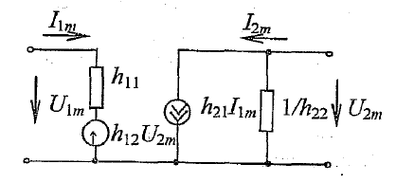Пункт 5

h11 – входное сопротивление транзистора при коротком замыкании на выходе для переменной составляющей тока;

h12 – коэффициент обратной связи по напряжению при разомкнутом входе для переменной составляющей тока;

h21 – дифференциальный коэффициент передачи тока при коротком замыкании на выходе для переменной составляющей;

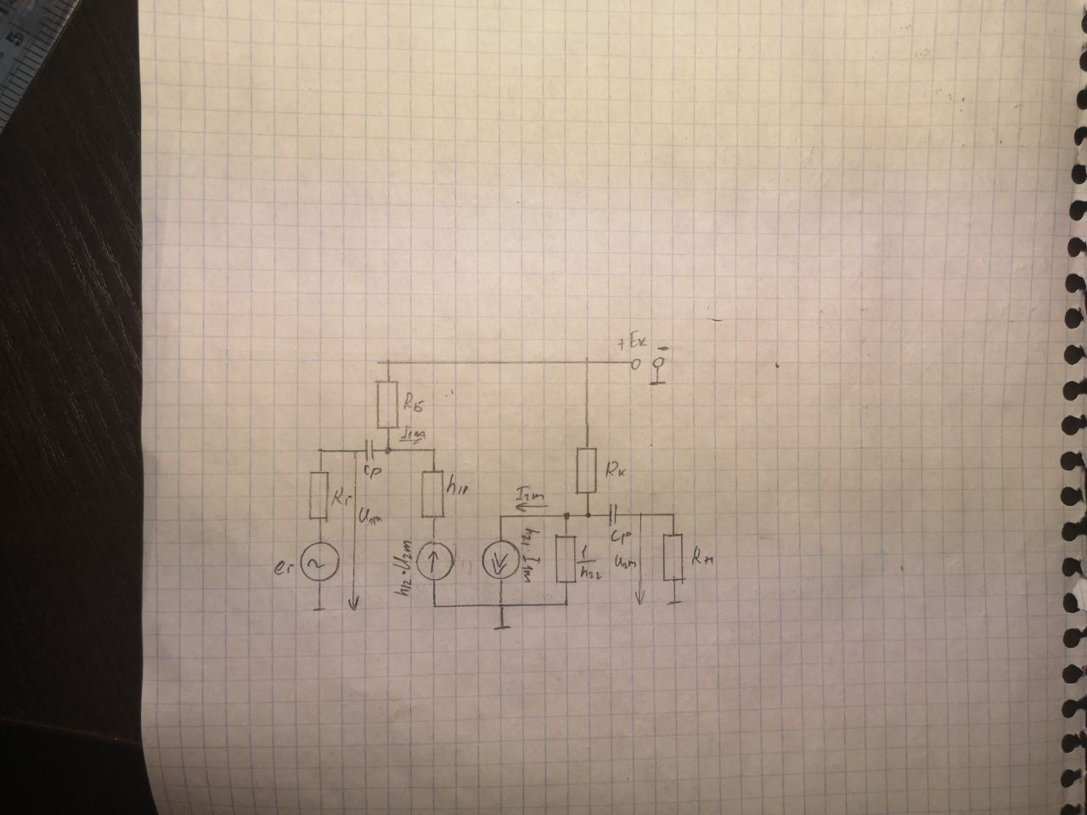h22 – выходная проводимость транзистора при разомкнутом входе для переменной составляющей тока.

Малосигнальная схема замещения биполярного транзистора на основе *h*–параметров.

Эквивалентная схема усилительного каскада по переменному току.

Пункт 6

$I_{ВЫХm}=I_{Km}=8,4$ мА

$I_{ВХm}=I_{Бm}=180$ мкА

В

В

P0 = Iк(0)ЕК = 10*10-3 *20 = 0,2Вт